«Бекітемін»
Мектеп директоры :

------------ К.Т Доскараев

Зерттеу тақырыбы: Қазақ тілі пәнінен оқушылардың білім сапасын көтеруде ЖАДА-ның тиімді жолдары
Зерттеу сұрағы: 7 «В» сынып оқушыларының қазақ тілі пәнінен білім сапасын көтеруде ЖАДА-ның тиімділігін қалай арттыруға болады?
Бақылаушы топ мүшелері:
- Садирова Алтыншаш қазақ тілі мен әдебиеті пәні мұғалімі
- Мамаева Замира қазақ тілі мен әдебиеті пәні мұғалімі
- Тұрсын Мұрат қазақ тілі мен әдебиеті пәні мұғалімі

САБАҚ: № 2 |  | Пәні: қазақ тілі
Күні: 10.01.2024ж |  | Пән мұғалімі: Смадиярова Мадина Арипбаевна
Сыныбы: 7 «В» |  | Қатысқаны: Қатыспағаны:
Бөлім тақырыбы: |  | Ғаламтор және әлеуметтік желілер
Сабақтың тақырыбы: |  | Айшылық алыс жерлерден жылдам хабар алғызған
Осы сабақ арқылы жүзеге асатын оқу мақсаттары |  | 7.2.1.1 мәтіндік және графиктік (кесте, диаграмма, сурет, шартты белгілер) ақпаратты интерпретациялау;  7.4.4.1.Етістіктің есімше, көсемше, тұйық етістік, шақ, рай түрлерін тілдесім барысында қолдану.
Сабақтың мақсаттары |  | Барлық оқушылар: тыңдалған мәтіннің мазмұнын түсіну, мәтін құрылымын сақтай отырып, графиктік мәтін түрінде берілген процесті сипаттап жазу, көсемшенің жасалу жолымен танысады;  Көптеген оқушылар: тыңдалған мәтіннің мазмұнын түсіну, негізгі ақпаратты графиктік мәтін түрінде жазу, етістіктің көсемше түрін тілдесім барысында қолданады;  Кейбір оқушылар: тыңдалған мәтіннің мазмұнын түсіну, графиктік ақпараттарды интерпретациялау, етістіктің көсемше түрін тілдесім барысында қолданып, мәтін құрайды.
Құндылықтарды дарыту: |  | «Жалпыға бірдей еңбек қоғамы» құндылығына:  Топпен, жұппен жұмыс орындау барысында құрмет, серіктестік және жеке жұмыс орындау кезінде жауапкершілік, үздіксіз оқу құндылықтарын дарыту
Жоспар
Сабақтың кезеңі/ уақыт | Педагогтің әрекеті |  | Оқушының әрекеті | Бағалау | Ресурстар
Сабақтың басы | Ұйымдастыру бөлімі. Оқушылар түгенделіп, назары сабаққа аударылады.  Жағымды психологиялық ахуал. «Мен саған сенемін тренингі»  Қызығушылықты ояту. Суреттер арқылы тақырыпты болжату.  «Google» әдісімен үй тапсырмасы тексеріледі.  Өтілген тақырыптар бойынша пысықтау сұрақтарына жауап береді  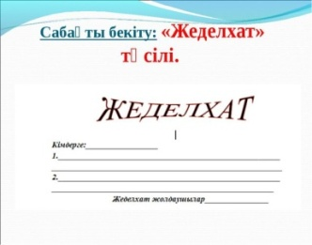   «Миға шабуыл» әдісі. ТЫҢДАЛЫМ АЛДЫ ТАПСЫРМА.  - Алыстағы досыңа, туысыңа маңызды ақпаратты айту үшін нені қолданасыңдар?  Өнер - білім бар жұрттар  Тастан сарай салғызды;  Айшылық алыс жерлерден,  Көзіңді ашып - жұмғанша,  Жылдам хабар алғызды.  - Өлең не туралы?  - Сабақтағы әңгімеміздің тақырыбы не туралы болуы мүмкін?  - Тақырыпқа қатысты не айтар едің? т.б. |  | Оқушылар бір-біріне жақсы тілектер айтып, үлкен сенім білдіреді.  Суреттер арқылы жаңа тақырыпты болжайды. Топқа фазл арқылы оқушылар 3-ке бөлінеді. | Қалыптастырушы бағалау Керемет жауап!    Жақсы жауап!    Төмен жауап.  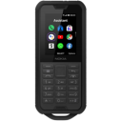 | https://www.google.kz/search?dcr
Сабақтың ортасы | ТЫҢДАЛЫМ ТАПСЫРМАСЫ. Мағынаны тану.  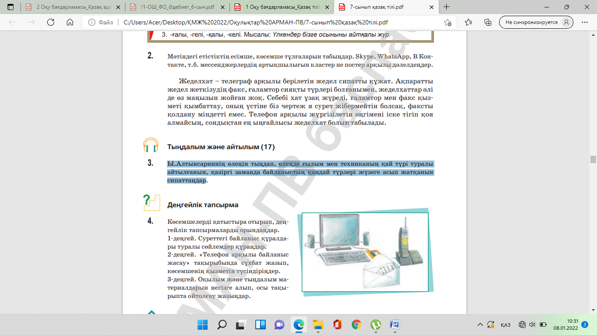Ы.Алтынсариннің өлеңін тыңдап, өлеңде ғылым мен техниканың қай түрі туралы айтылғанын, қазіргі заманда байланыстың қандай түрлері жүзеге асып жатқанын сипаттаңдар.  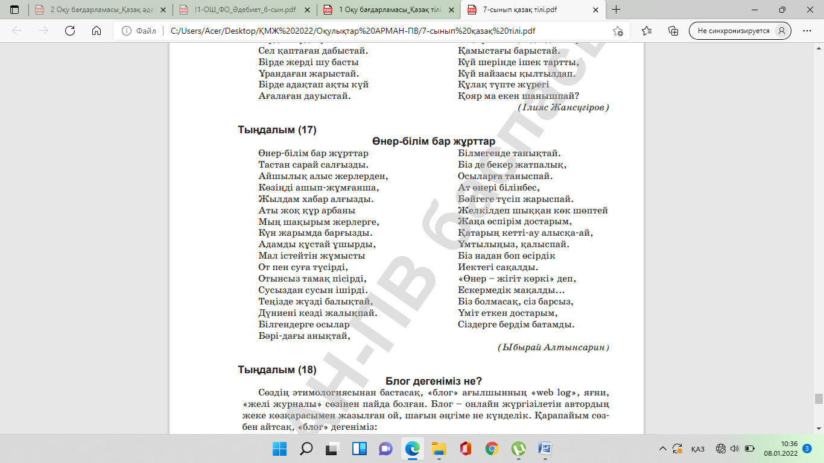  Тапсырма.  1.Төменде берілген сызбамен танысыңыз.  2.Сызбаға тақырып қойыңыз.  3.Сызба бойынша нақты 3-4 мәліметті іріктеңіз.  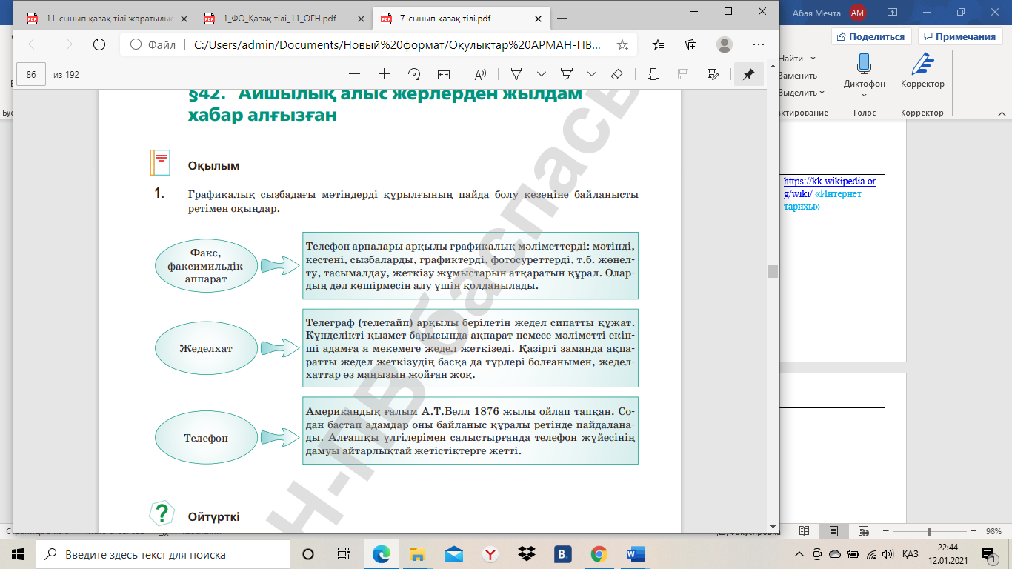  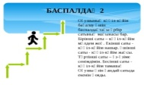ЖАЗЫЛЫМНАН КЕЙІН. ӘТН  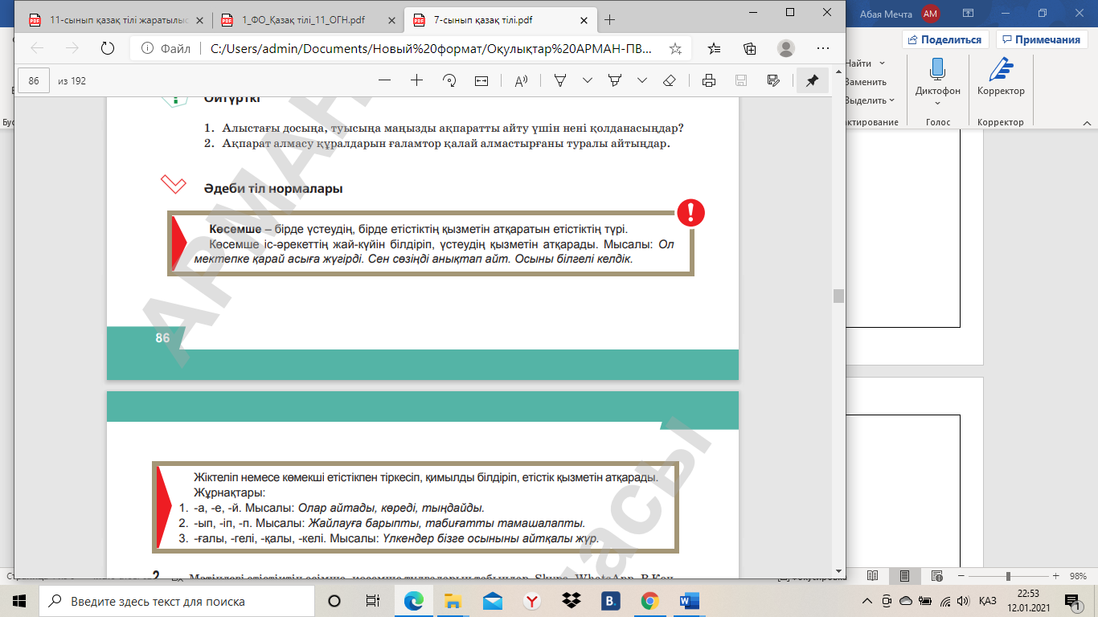  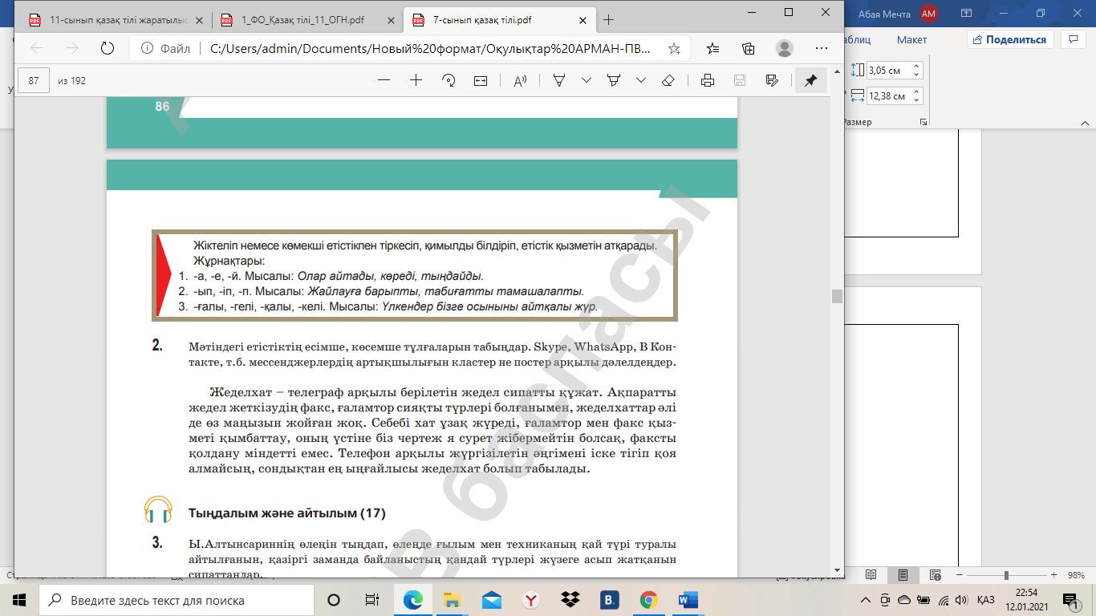2-тапсырма. Мәтіндегі етістіктің есімше, көсемше тұлғаларын табыңдар. Skype, WhatsApp, В Контакте, т.б. мессенджерлердің артықшылығын кластер не постер арқылы дәлелдеңдер.  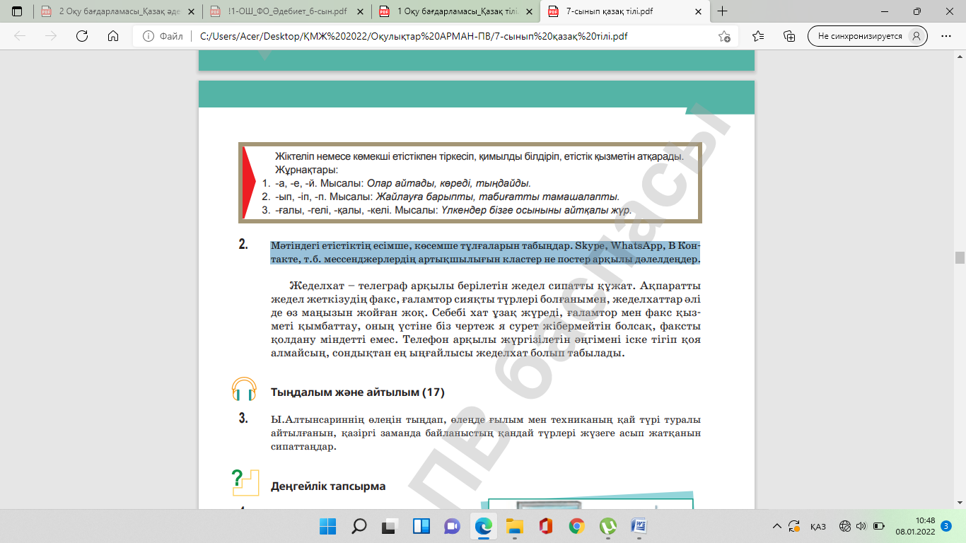 |  | Дескриптор:  Өлеңде айтылған ғылым мен техниканың түрлерін анықтайды;  Қазіргі заманда байланыстың қандай түрлері жүзеге асып жатқанын сипаттайды;  Нақты 3-4 мәліметті іріктейді.  Дескриптор:  Сызба бойынша ақпараттарды ажыратады;  Тақырыбын анықтайды;  Нақты 3-4 мәліметті іріктейді.  .  Грамматикалық тақырыпты меңгереді.  Дескриптор:  Мәтіндегі етістіктің есімше, көсемше тұлғаларын анықтайды;  Skype, WhatsApp, В Контакте, т.б. мессенджерлердің артықшылығын кластер не постер арқылы дәлелдейді. | Қалыптастырушы бағалау Керемет жауап!  Жақсы жауап!  Төмен жауап.  Қалыптастырушы бағалау Керемет жауап!  Жақсы жауап!  Төмен жауап. | Ы. Алтынсарин шығармалары  7-сынып  Қазақ тілі оқулығы «Арман-ПВ» баспасы. 2017ж.  81-82беттер  7-сынып  Қазақ тілі оқулығы «Арман-ПВ» баспасы. 2017ж.  81-82беттер
Сабақтың соңы Рефлексия  Үй тапсырмасы: | Кері байланысты «Робот парақшасы” әдісі арқылы бүгінгі сабақтан алған әсерлерімен белгі қойып жазу арқылы білдіреді : blob:https://web.whatsapp.com/6b88657d-9921-44f9-8529-19cd95c5433c  5-тапсырма:Өнердегі, спорттағы жетістігімен құттықтап, танысыңа не әйгілі адамға жеделхат мәтінін жазыңдар. Жеделхат мәтінінде көсемше тұлғалы етістіктердің болуын ескеріңдер. |  |  |  | 7-сынып  Қазақ тілі оқулығы «Арман-ПВ» баспасы. 2017ж.  82бет.

